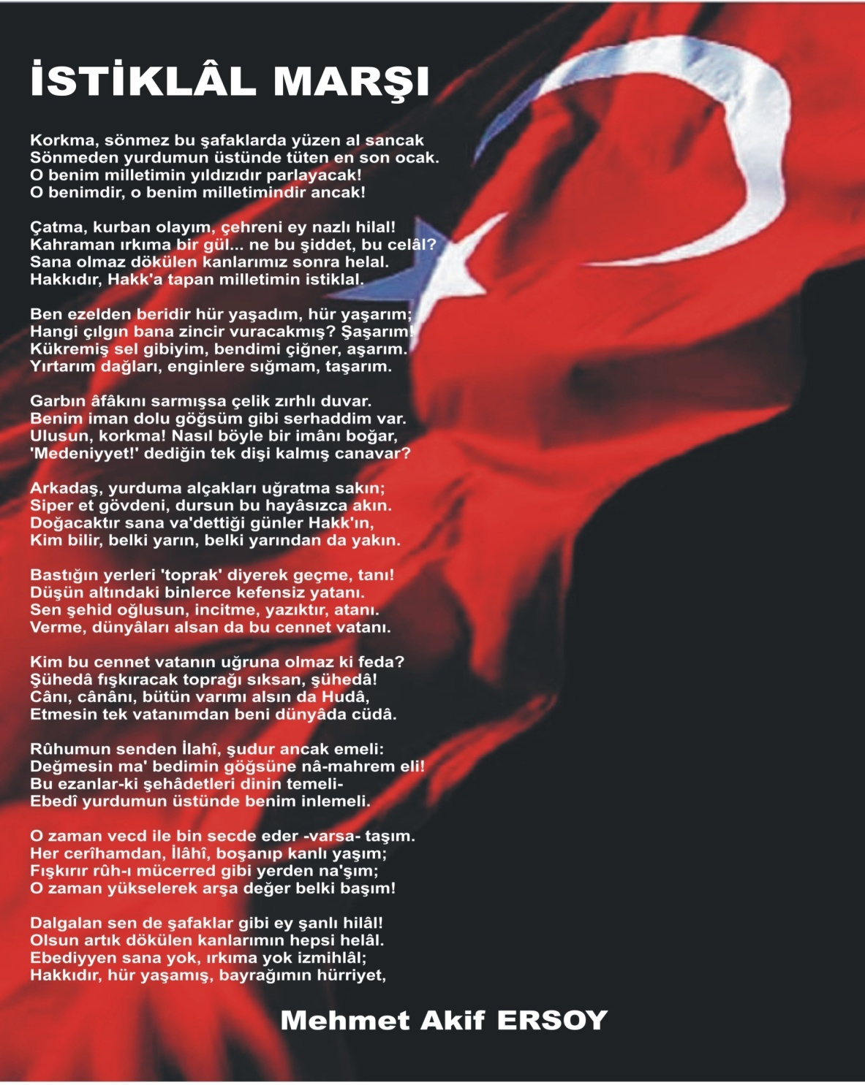
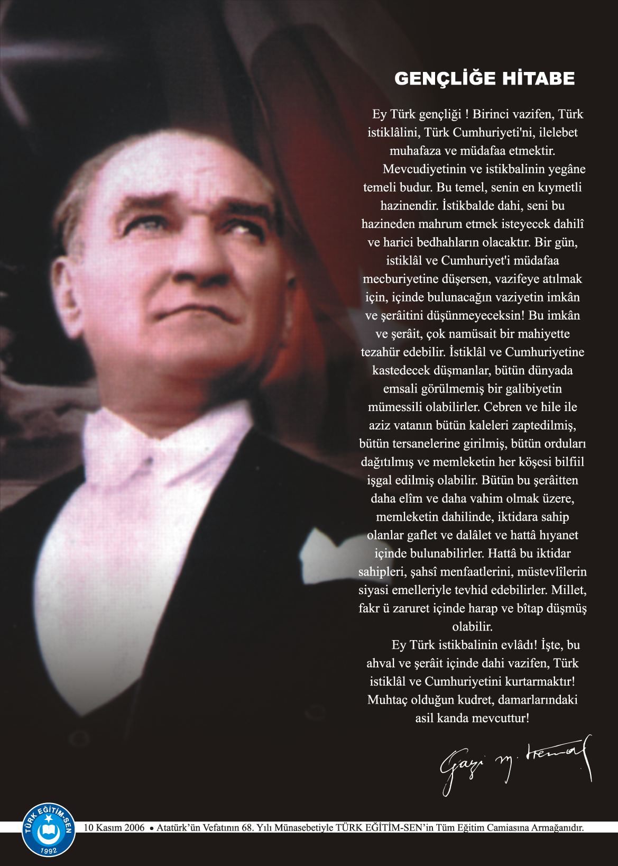
İÇERİĞE GÖRE DÜZENLENECEKTİR.
İÇİNDEKİLER
Kurum Kimlik Bilgileri 3
Kurumun Genel Özellikleri 4
Personel Bilgileri 5
Öğretmen Norm Kadro Bilgileri… 5
Kurumda Çalışan Personel Sayısı 6
Öğrenci Bilgileri 6
Şube ve Öğrenci Sayıları… 6
Öğrencilere İlişkin Veriler… 6
Bina ve Arsa Bilgileri 8
Kurumun Sosyal-Sportif Faaliyetleri 11
Kurumun Başarıları 12
Kurumun Sorunları ve Çözüm Önerileri 12

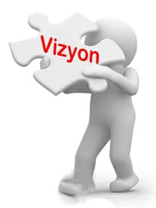
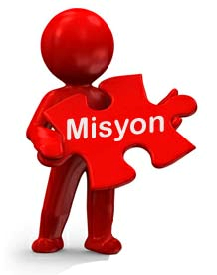
Öğrencilerinin mutluluğunu, özgüvenini ve başarılarını ön planda tutup; yeniliklere açık, sürekli kendini geliştiren deneyimli öğretmen kadrosuyla, öğrenci merkezli eğitim veren, teknolojiyi kullanan, velilerin ihtiyaç duydukları her an okul idaresi ve öğretmenlerine ulaşıp rehberlik hizmetlerini alabildikleri, kaliteden ödün vermeyen çağdaş bir eğitim kurumu olabilmek.

Akademik, sosyal, kültürel ve sportif başarılarını arttırarak sürekli gelişim içerisinde olan seçkin bir okul olmaktır.
- KURUM KİMLİK BİLGİLERİ

- Kurumun Resmî Adı | Karadere Harmancık İlk-Ortaokulu
- Adresi | Karadere Mah.Şehit Mehmet Abacı Cad.No:6
- Telefon | 03442761210
- Belgegeçer(Fax)
- E-posta Adresi
- Web Adresi | 754408@meb.gov.tr 754407@meb.gov.tr
7. Öğretim Şekli | Normal
8. Öğretime Başlama Yılı | 2006
9. Kurum Kodu | 754408-754407
10. Yabancı Dili | İngilizce
11. Okul Müdürü | Sebati CİK
12. Müdür Başyardımcısı
13. Müdür Yardımcısı  13. Müdür Yardımcısı | Yaşar ÖZDEMİR / İsmail ÖZALP

- KURUMUN GENEL ÖZELLİKLERİ

- OKULUN TARİHÇESİ

Karadere Harmancık İlköğretim Okulu Kahramanmaraş Onikişubat ilçesi Karadere Mahallesinde bulunan ilkokul ortaokul olmak üzere aynı binada görev yapmaktadır.
Okulumuz 2006 Yılının Şubat ayında Eğitim- Öğretime Başlamıştır.
Okulumuz 15 derslik iki blok tek binadan oluşmaktadır. Okulumuzda normal eğitim yapılmaktadır.
Okulumuz personeli 1 Müdür, 2 Müdür Yardımcısı ilkokul olarak.1 Anasınıfı 4 Sınıf Öğretmeni ve ortaokul olarak 5 branş öğretmeni 1 Hizmetli kadrosundan oluşmaktadır.
Okulumuzda 15 derslikli olup kütüphanemiz bulunmaktadır.
2006 Şubat ayında eğitim-öğretime başlamıştır.

BİRİMİN ADI | SAYISI/ÖZELLİĞİ
İl | Kahramanmaraş
İlçe | Onikişubat
Mahalle/Köy | Karadere
Cadde/Sokak | Şehit Mehmet Abacı
Dış Kapı No | 6
İç Kapı No | 6
Yapım Yılı | 2006
Son Onarım Yılı | 2016
Deprem Güçlendirme
Blok Sayısı | 2
Kat Adedi | 3
Toplam Oturum Alanı | 700
Derslik Sayısı | 15
Anasınıfı Derslik Sayısı | 1
Özel Eğitim Sınıfı Sayısı | 0
Kütüphane(Var/Yok) | Var
Mescit | 1
Isınma Şekli | Kalorifer
Kamera Sayısı | 5
Pansiyon(Var/Yok) | Yok
Pafta | M37d.24.a1
Ada | 122
Parsel | 72
Tapu Alanı | 337
Okul Sahası Alanı (Mevcut durum bahçe Dahil) | 2700
Mülkiyet durumu | Milli Eğitim
Müdür Odası Sayısı | 1
Müdür Yardımcısı Odası Sayısı | 1
Öğretmenler Odası Sayısı | 1

- PERSONEL BİLGİLERİ

Sıra No | Branş Adı | Ders Saati | Norm Kadro | Kadrolu | Sözleşmeli | Aylıksız İzinde | Ücretli/ Görevlendirme | TOPLAM | Norm İhtiyaç/ Fazlalık
1 | Okul Müdürü |  | 1 | 1 |  |  |  | 1
2 | Müdür Başyardımcısı
3 | Müdür Yardımcısı | 12 | 2 | 2 |  |  |  | 2
16
C. 1. ÖĞRETMEN NORM KADRO DURUMU

C.2. KURUMDA ÇALIŞAN PERSONEL SAYISI

 | Kadrolu | Aylıksız İzinde | Sözleşmeli | Görevlendirme | Ücretli | Hizmet Alımı | Toplam | İhtiyaç
Müdür | 1 |  |  |  |  |  | 1
Müdür Başyardımcısı
Müdür Yardımcısı | 2 |  |  |  |  |  | 2
Öğretmen | 6 |  | 2 |  | 3 |  | 11 | 4
Hizmetli
Memur
Sürekli İşçi | 1 |  |  |  |  |  | 1
Aşçı
Güvenlikçi
Kaloriferci
TOPLAM | 10 |  | 2

C.3. KURUMDA ÇALIŞAN PERSONEL BİLGİLERİ
Sıra | Adı ve Soyadı | Görevi / Branşı | Kadro Durumu (Kadrolu/Görevlendirme)
1 | Sebati CİK | Okul Müdürü | Kadrolu
2 | Yaşar ÖZDEMİR | Müdür Yrd.(İlkokul) | Kadrolu
3 | İsmail ÖZALP | Müdür Yrd.(Ortaokul) | Kadrolu
4 | Fatma Gül ÖZDEMİR | Ana Sınıfı Öğretmeni | Kadrolu
5 | Eyüp KURT | Sınıf Öğretmeni | Kadrolu
6 | Süleyman UMAN | Sınıf Öğretmeni | Kadrolu
7 | Adem SARI | Sınıf Öğretmeni | Kadrolu
8 | Murat KAYA | Sınıf Öğretmeni | Kadrolu
9 | Uğur IŞIK | Sosyal Bilgiler Öğretmeni | Kadrolu
10 | Semanur DANIŞMAZ | İngilizce Öğretmeni | Sözleşmeli
11 | Tuba BOZHÖYÜK | Beden Eğitimi Öğretmeni | Sözleşmeli
12 | Fatma Nur DEMİR | Matematik Öğretmeni | Ücretli
13 | Hilal ERGÖREN | TÜRKÇE Öğretmeni | Ücretli
14 | Abdulkadir BİLGİN | Fen Bilimleri Öğretmeni | Ücretli
15 | Mehmet US | Hizmetli | Sürekli İşçi
16 | Zeynep KABAKCI | TYP Çalışanı | Görevlendirme
17 | Ercan BALTACI | TYP Çalışanı | Görevlendirme

- ÖĞRENCİ BİLGİLERİ

D.1. ŞUBE VE ÖĞRENCİ SAYILARI

SINIFLAR | Anasınfı | 1/A | 2/A | 3/A | 4/A | 5/A | 6/A | 7/A | 8/A | TOPLAM
Şube Sayısı | 1 | 1 | 1 | 1 | 1 | 1 | 1 | 1 | 1 | 9
Öğrenci Sayısı | 19 | 15 | 18 | 20 | 16 | 11 | 14 | 15 | 23 | 151

D.2. YILLARA GÖRE ÖĞRENCI MEVCUTLARI

Yıllara Göre Öğrenci Mevcutları
2014-2015 |  | 2015-2016 |  | 2016-2017 |  | 2017-2018 |  | 2018-2019 |  | 2019-2020
K | E | K | E | K | E | K | E | K | E | K | E
83 | 101 | 85 | 94 | 77 | 90 | 74 | 93 | 60 | 88 | 76 | 75

D.2 GENEL ÖĞRENCİ İSTATİSTİKLERİ
Sınıf Tekrarı Yapan Öğrenci Sayısı | Sürekli Devamsız  Öğrenci Sayısı |  | Özel Rehabilitasyon  Merkezlerine Giden Öğrenci  Sayısı |  | Şartlı Nakit Desteği Alan  Öğrenci Sayısı |  | Burs Alan Öğrenci Sayısı |  | Kaynaştırma-Rehberlik Hizmeti  Alan Öğrenci Sayısı |  | Engelli Öğrenci Sayısı |  | Tastikname İle Okuldan  Uzaklaştırılan Öğrenci Sayısı |  | Örgün Eğitim Dışına Çıkarılan  Öğrenci Sayısı |  | İşletmelerde Beceri Eğitimi  Alan Öğrenci Sayısı |  | Beceri Eğitimini Okulda Yapan Öğrenci Sayısı |  | Açık Liseye Geçen Öğrenci  Sayısı:
 | K | E | K | E | K | E | K | E | K | E | K | E | K | E | K | E | K | E | K | E | K | E
00 | 50 | 00 | 322 | 1 | 00 | 00 | 00 | 0 | 22 | 11 | 00 | 00 | 0 | 00 | 00 | 0 | 0 | 0 | 00 | 0 | 0 | 00

Karşılaştırmalı Öğretmen/Öğrenci Durumu
 | ÖĞRETMEN | ÖĞRENCİ | DERSLİK
KADEME | Toplam Öğretmen Sayısı | Toplam Öğrenci Sayısı | Toplam Derslik Sayısı | Öğretmen Başına Düşen Öğrenci Sayısı | Derslik Başına Düşen Öğrenci Sayısı
İlkokul-Ortaokul | 11 | 151 | 15 | 13,72 | 10,06
D.3. KARŞILAŞTIRMALI ÖĞRETMEN/ÖĞRENCI DURUMU

Öğrenci Sayıları | Toplam Öğrenci Sayısı | Fen Lisesi | Sosyal Bilimler Lisesi | Anadolu Lisesi | Anadolu Sağlık Meslek Lisesi | Anadolu Teknik Liseleri | Anadolu Meslek Liseleri | Anadolu İmam Hatip Lisesi | Askeri Liseler | Polis Kolejleri | Çok Programlı Liseler | Güzel Sanatlar Liseleri | Açık Lise | Özel Lise | Devam Etmeyen Öğrenci Sayısı
 | 19 | 0 | 0 | 4 | 0 | 0 | 9 | 6 | 0 | 0 | 0 | 0 | 0 | 0 | 0
Öğrencilerin Katıldığı Kültürel ve Sportif Yarışmalara İlişkin Dereceler
Okulun Katıldığı Yarışmalar | Alınan İlçe Derecesi | Alınan İl Derecesi
2016-2017 Küçük Kızlar Voleybol Turnuvası | 1 | 1
2016-2017 Yıldız Kızlar Voleybol Turnuvası | 1 | 1
2017-2018 Küçük Kızlar Voleybol Turnuvası | 1 | 1
2018-2019 Küçük Kızlar Voleybol Turnuvası | 1 | 2
- KURUMUN BAŞARILARI
OKULUN MALİ TABLOSU
Harcamanın Adı | Y ı l l a r
 | 2018 |  | 2019 |  | 2020
 | Ödenek | Okul Aile Birliği | Ödenek | Okul Aile Birliği | Ödenek | Okul Aile Birliği
Personel Gideri
Mal ve Hizmet
Alımları
Onarımlar
Diğer |  | 0 |  | 4200
T O P L A M |  |  |  | 4200
- GELİR-GİDER
- DONANIM BİLGİLERİ

G.1. TEKNOLOJİK DONANIM

Araç -Gereçler | 2020 YILI Mevcud Sayısı | İhtiyaç
Bilgisayar | 6
Dizüstü Bilgisayar | 1
Akıllı Tahta | 13
Tablet | 0
Yazıcı | 4
Tarayıcı | 0
Tepegöz | 0
Projeksiyon | 4
Televizyon | 0
İnternet Bağlantısı | 1
Fen Laboratuarı | 1
Bilgisayar Lab. | 0
Faks | 0
Fotoğraf Makinesi | 0
Kamera | 5
Baskı Makinesi | 0
Kütüphanedeki Kitap Sayısı

- KURUMUN SORUNLARI VE ÇÖZÜM ÖNERİLERİ

Sorun Türü | Sorunlar | Çözüm Önerileri
Bina İle İlgili Sorunlar
Okul Bahçesi İle İlgili Sorunlar
Okul Pansiyonu İle İlgili Sorunlar
Öğretmen ve Yönetici İle İlgili Sorunlar (İhtiyaç)
Personel İle İlgili Sorunlar  (İhtiyaç) | Ortaokulda kadrolu öğretmen yetersizliği | Okulumuza ücretli öğretmen yerine kadrolu öğretmenin atanması
Öğrenci Kontenjanı İle İlgili Sorunlar
Öğrenci Devamı İle İlgili Sorunlar

- YÜRÜTÜLEN PROJELER
Sıra No. | Proje Adı | Proje Türü | Projenin Amacı
1 | Beslenme Dostu | Mahalli | Çocukların sağlıklı okul dönemi geçirmesini sağlamak
2 | Beyaz Bayrak | Mahalli | Okullarımızda Öğrencilerimizin daha Hijyenik ve Sağlıklı Ortamlarda öğrenim görmesini sağlamak.
3 | Sıfır Atık Projesi | Mahalli | israfın önlenmesini, kaynakların daha verimli kullanılmasını sağlamak.

- KURUM DIŞINDAN-BAHÇEDEN GÖRSELLER

- KURUM İÇİNDEN GÖRSELLER

